Демоверсия контрольно-измерительных материалов
для проведения годовой промежуточной аттестации
за курс 10 класса по математике в 2018-2019 учебном году. «Утверждаю»
директор школы
_________________/Парфёнова Т.А./
приказ № ___ от «___»______________2019 г.

ВАРИАНТ 1
В1
В2
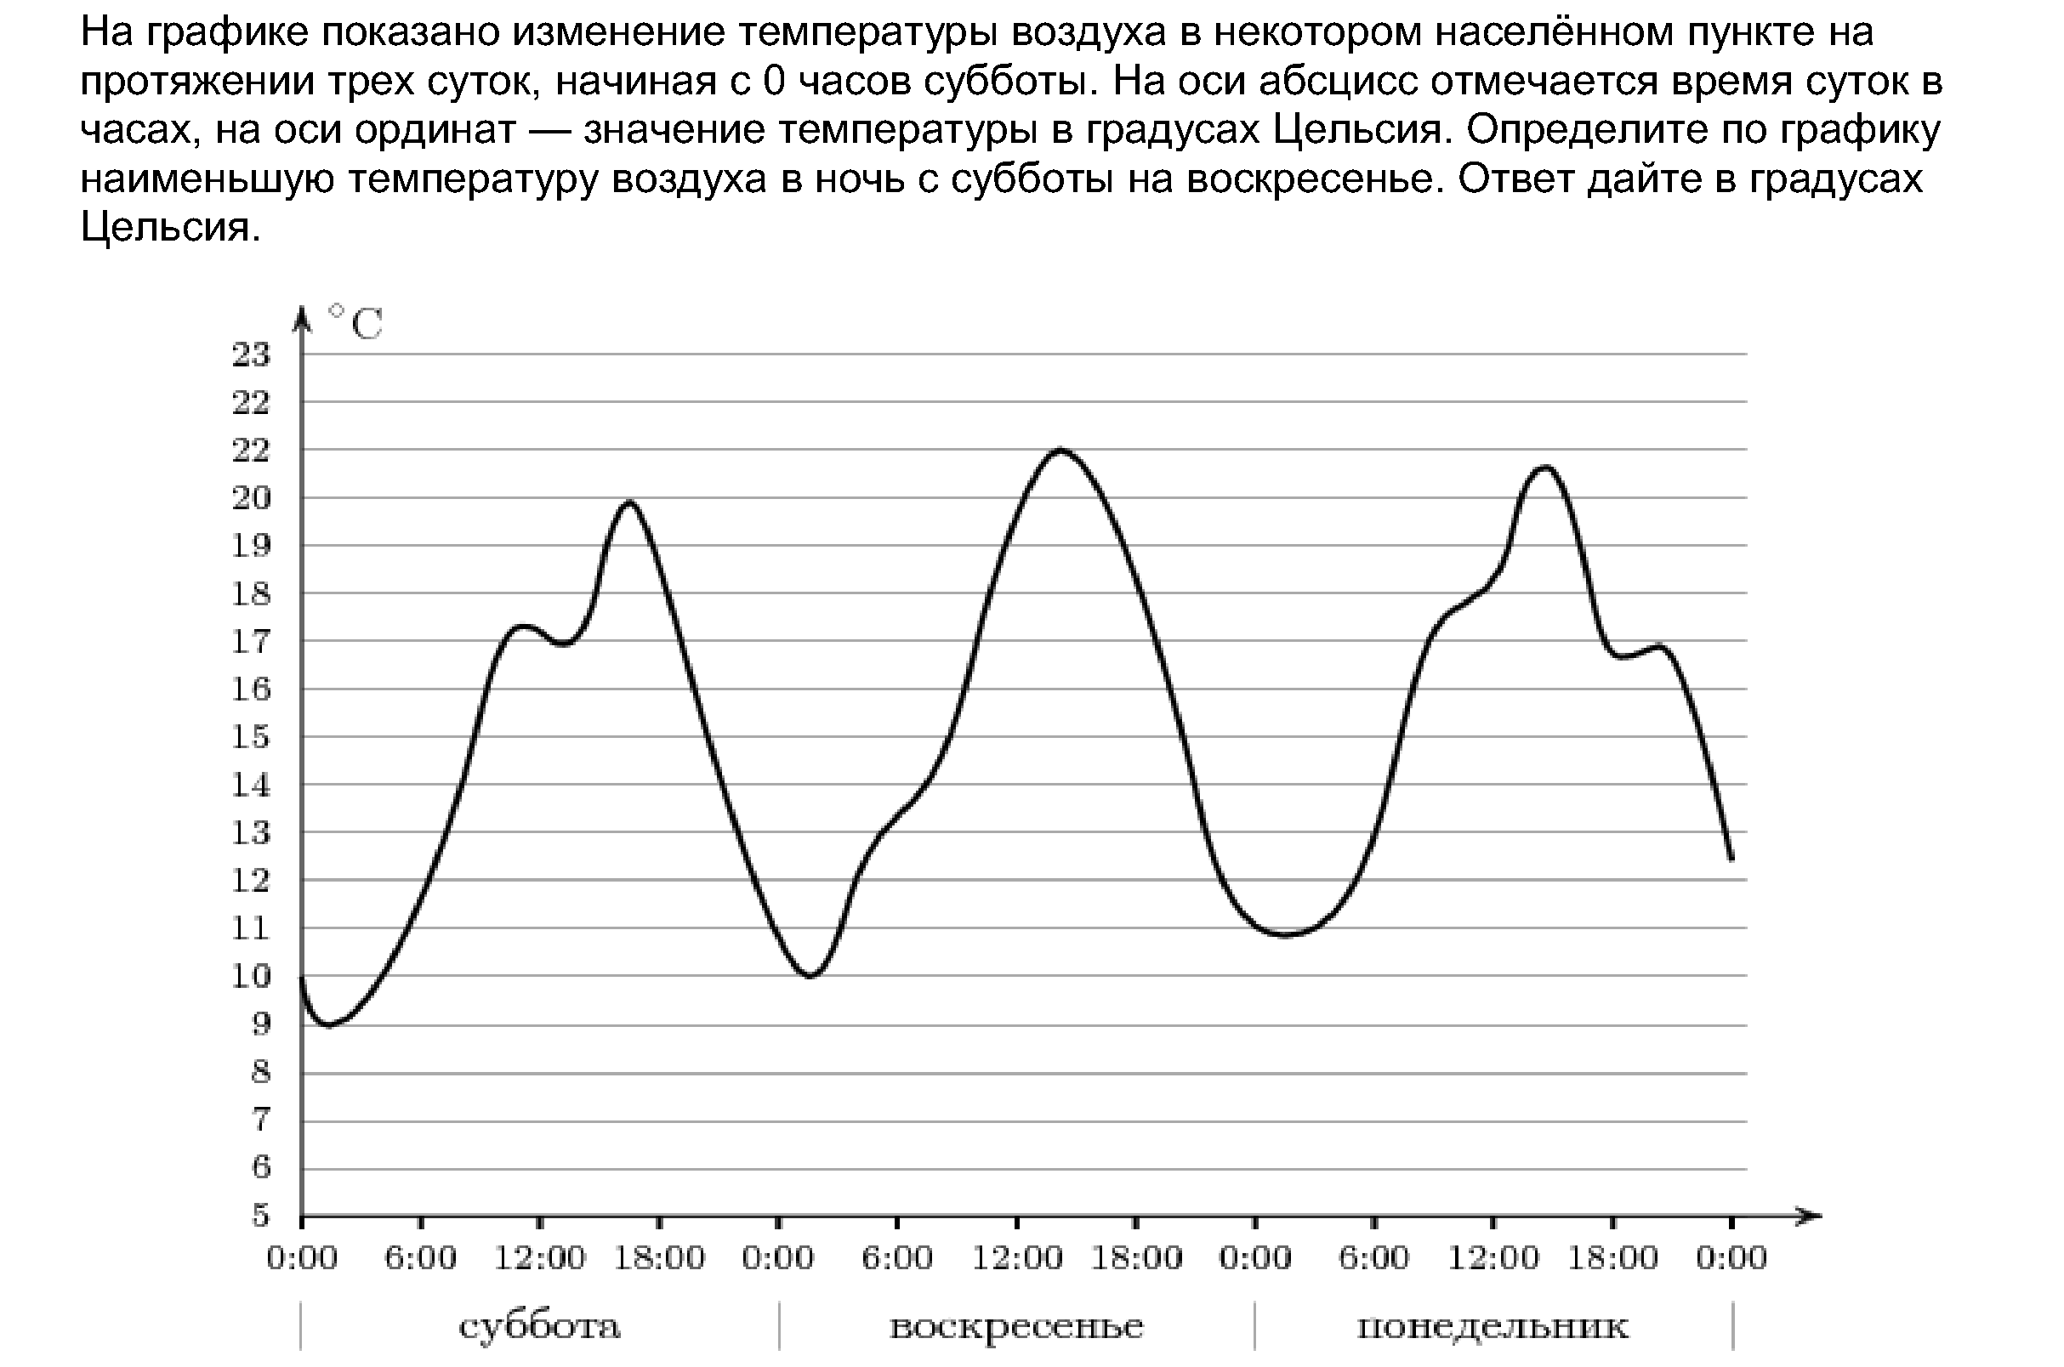
В3
В4
В5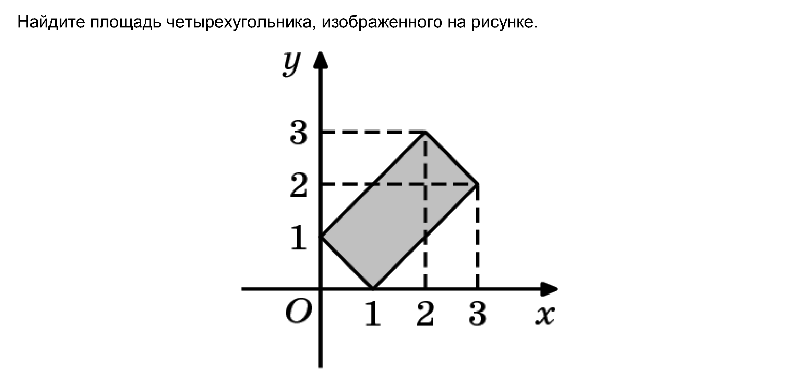В6
В7

В8
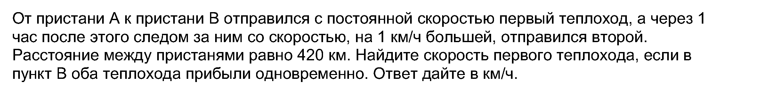
C1 Решите систему уравнений:
√ x+y-1 = 1

√ x-y+2 = 2y-2

Критерии оценивание работы:

Каждое задание первой части оценивается одним баллом.
Во второй части задание – два балла.
Общий балл работы -10 баллов.

ПЕРЕВОД БАЛЛОВ В ОТМЕТКУ:

БАЛЛ | 0 - 4 | 5 - 6 | 7- 8 | 9 – 10
ОТМЕТКА | 2 | 3 | 4 | 5

О Т В Е Т Ы

 | Вариант 1 | Вариант 2
В1 | 10080 | 23
В2 | 10 | 6
В3 | - 0,75 | 2,75
В4 | 0,1 | 12
В5 | 4 | 12
В6 | - 10,5 | 3,5
В7 | 30 | 7
В8 | 20 | 8
С 1 | ( 0,5; 1,5) | ( 5; 1 )

